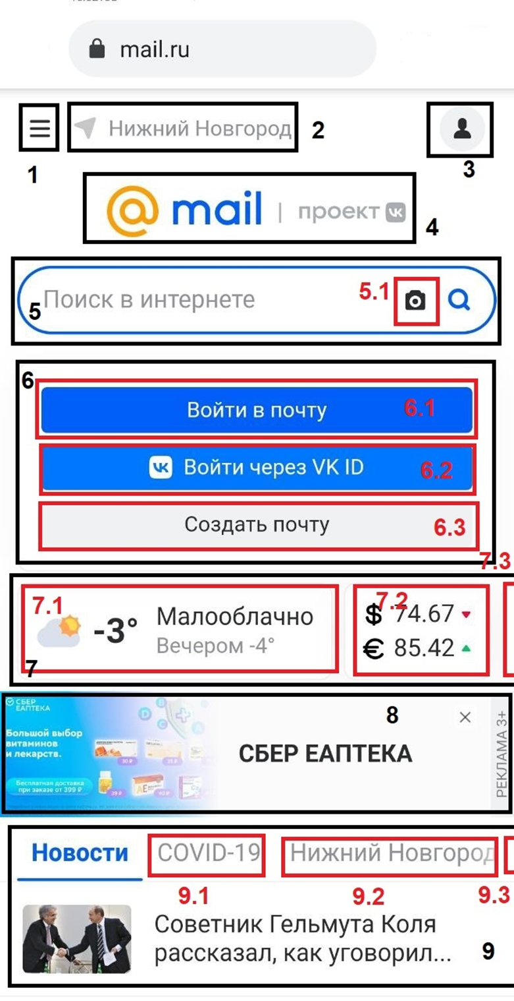
Модули экранной формы и их элементы GUI
1 – меню вкладок
Popup menu
2 – местоположение
Location button
3 – Профиль
Combo
4 – переход на главную страницу (Обновление страниц)
Label (где проект )
Icon (@mail)
5 – Поисковая строка
Input
5.1 – Поиск по фотографии
Button
6 – модуль эл.почты:
Button
7 – информационный стенд
7.1 - Icon
7.2 - Icon
7.3 – invisible scroll bar
8 – реклама
Icon
9 – новостной стенд
tab with tab items
9.3 - invisible scroll bar

